地理与资源科学学院关于2023级专升本学生“智慧团建”团员关系转接具体操作流程
第一步 【登录】
网址：https://zhtj.youth.cn/zhtj/
账号：身份证号码
初始密码：身份证号码后8位

第二步 【修改密码】
第一次登录后需要修改密码，如果之前登陆过可以跳过这一步；
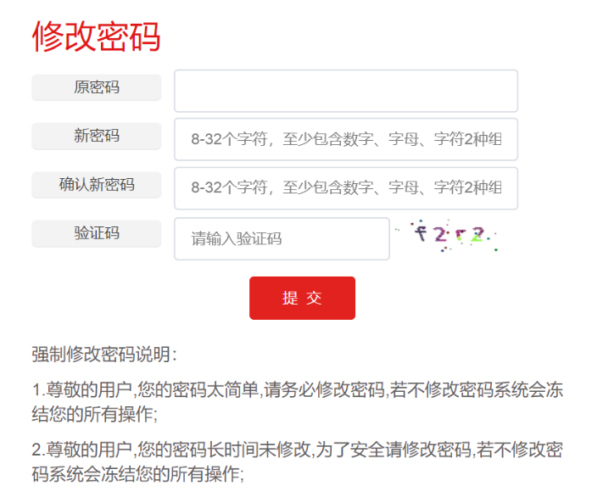
注：若之前登录过“智慧团建”忘记登录密码，可联系原学校“智慧团建”管理员发送重置密码验证码，重新设定密码即可。
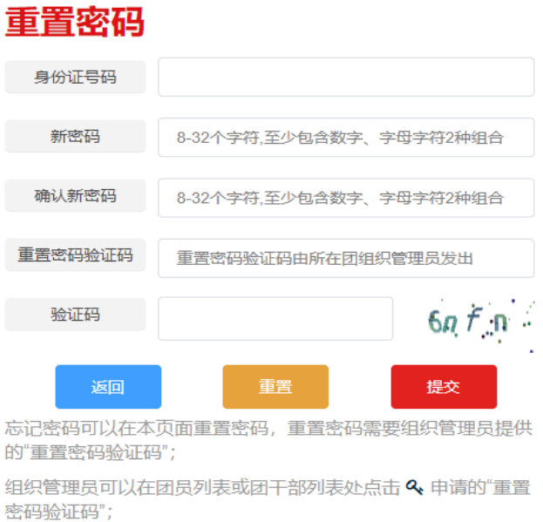

第三步 【关系转接】
进入首页后，点击左侧红色一栏最下方“关系接转”；
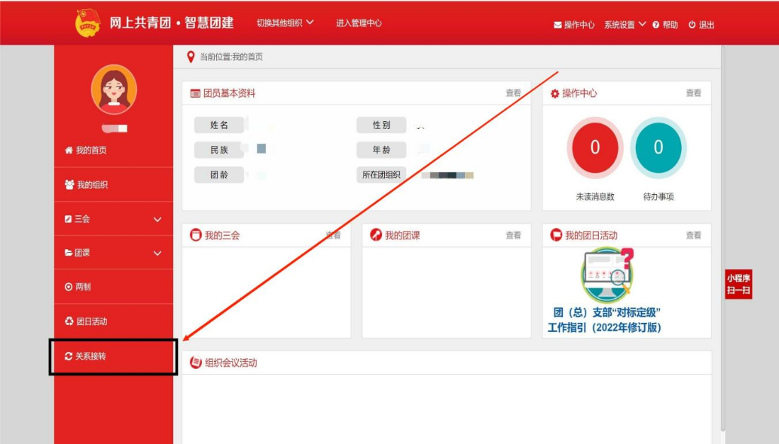
第四步 【填写信息】
1.常用联系人的联系方式：填写自己的电话号码；
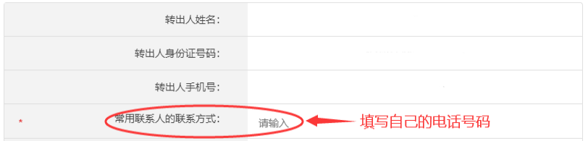
2.转入组织是否属于北京/广东/福建：否；
3.转接原因：升学；

4.申请转入组织：团四川省委--团内江市委--内江师范学院团委；
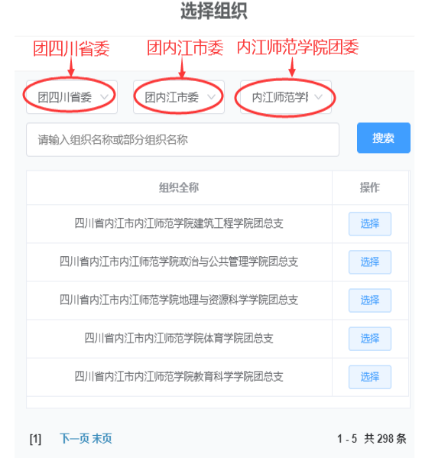
5.输入栏中搜索“地理与资源科学学院”；
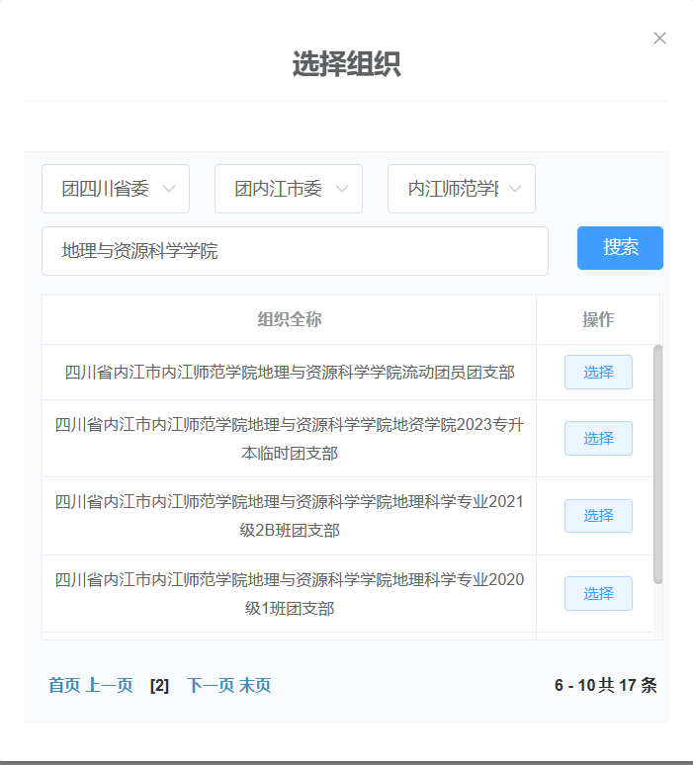
- 然后找到并选择“四川省内江市内江师范学院地理与资源科学学院2023专升本临时团支部”；
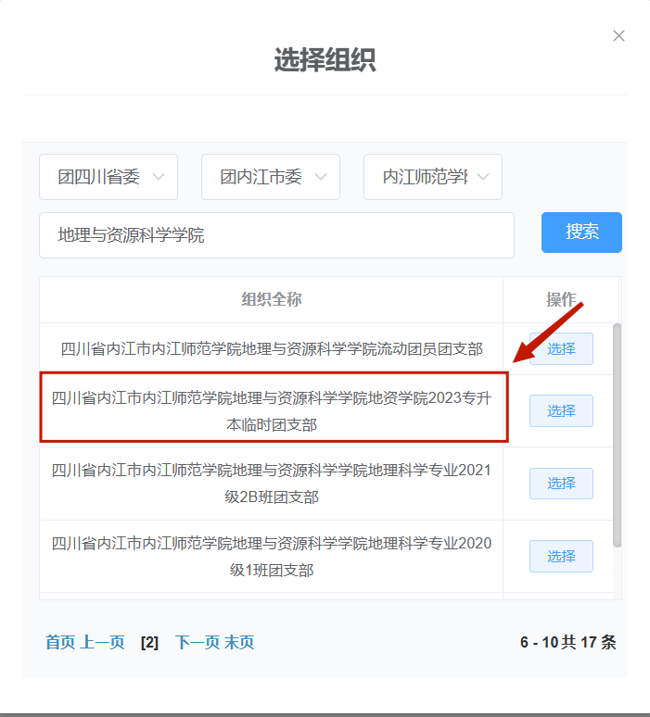
7.备注栏请输入以下内容：因升学进行团组织关系转接，本人承诺团员档案俱全，是一名合格团员，请你审核。
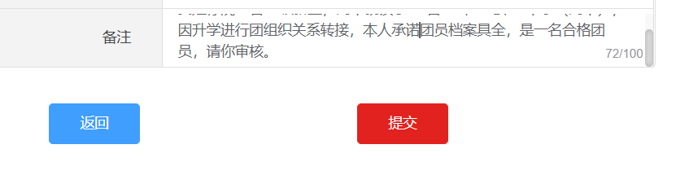
8.最后点击“提交”等待审批通过。

